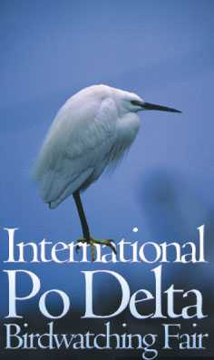
L’International Po Delta Birdwatching Fair ospita il tredicesimo meeting di EBN Italia

International Po Delta Birdwatching Fair

COMACCHIO. L’EBN Italia, l'unica associazione italiana di birdwatching, organizza a Comacchio (Fe) nel cuore del Parco del Delta del Po, in occasione della International Po Delta Birdwatching Fair, la prima fiera del turismo naturalistico che si svolgerà a Palazzo Bellini dal 29 aprile al 2 maggio 2004, il suo tredicesimo meeting. L’ente, come da articolo del proprio Statuto "si propone la diffusione dell’attività di osservazione e di riconoscimento in natura degli uccelli (birdwatching), anche nell’intento di acquisire conoscenze utili per la tutela, la valorizzazione e la protezione della natura, dell’ambiente e dell’avifauna”.
Lo stand di EBN Italia sarà inaugurato ufficialmente venerdì 30 aprile alle 18,30, anche se già da giovedì sarà aperto al pubblico negli orari di apertura della Fiera (dalle 10 alle 20). Sabato mattina, alle 9, organizzerà una visita alla scoperta dell’avifauna del Delta, che comprende le Valli di Comacchio, Valle Zavelea, Valle Mandriole, Punte Alberete e se possibile Boscoforte. L'area è una delle più affascinanti ed importanti per l'avifauna della parte meridionale del Delta con Marangone minore, Pernice di mare, Mignattaio, laridi, ardeidi e sternidi a iosa, in pieno periodo di transito migratorio con molte specie rare possibili. La check list di queste aree in questo periodo offre oltre 120 specie in due giorni.
Sabato dalle 17,30 alle 20,15 si svolgerà quindi, a Palazzo Bellini, l’assemblea annuale di EBN Italia, con la presentazione dell’Annuario, una discussione sul futuro del birdwatching italiano e la premiazione di Photocontest 24 ore 2003. Al termine seguirà la cena sociale.
Domenica alle 9 scatterà la caccia alla sterna perduta. Dov’è la Rueppell? Le continue e regolari segnalazioni su EBN list fanno supporre che la rara Sterna del Rueppell sia presente (e nidifichi) nelle Valli di Comacchio. A gruppi di una decina di unità i birdwatchers si sguinzaglieranno attorno alle suggestive Valli comacchiesi per cercarla e per comunicarlo a tutti gli altri. Alle 14 si chiuderà il meeting.

Comunicato stampa n°12-08/04/04
del Servizio Stampa International Po Delta Birdwatching Fair

Tel. +39 0532 593131
Fax +39 0532 593130
e-mail posta@mediatelsrl.com

